***Много изданий предлагается для воспитания у детей***

***патриотизма и любви к Родине.***

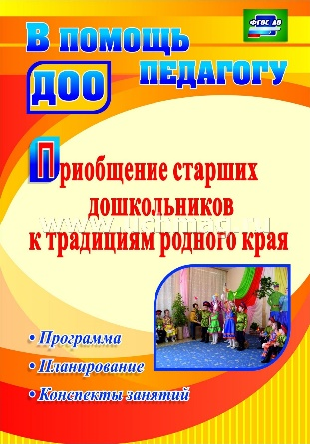 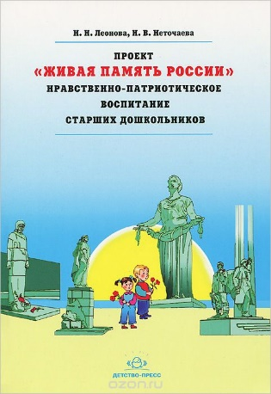

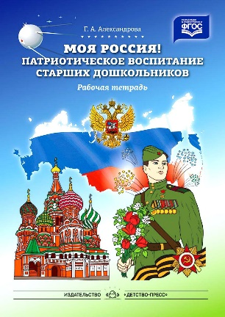 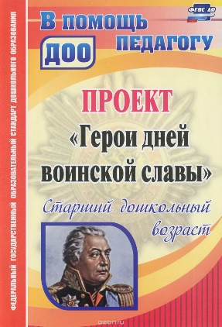

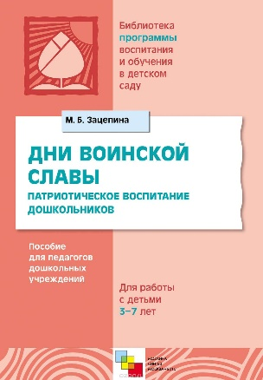 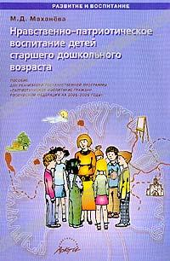

***В детском саду учат детей добру,***

***зла не делать никому.***

***Отвагу, смелость проявлять.***

***Младшим помогать, старших почитать.***

***Свою семью любить и уважать.***

***Традиций народных не забывать.***

***Со всеми в мире, дружбе жить.***

***Родиной своей дорожить!***

[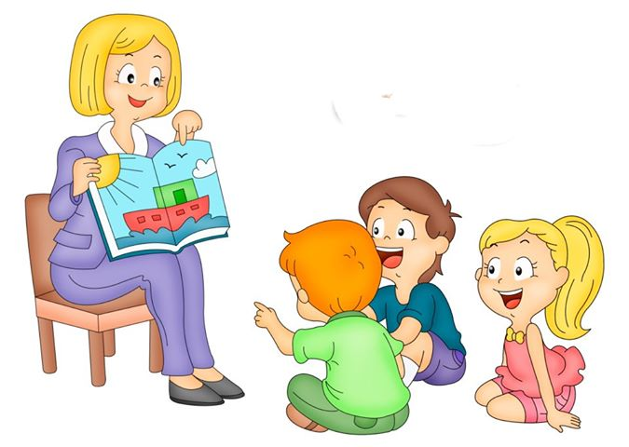](НАЧАЛО.doc)

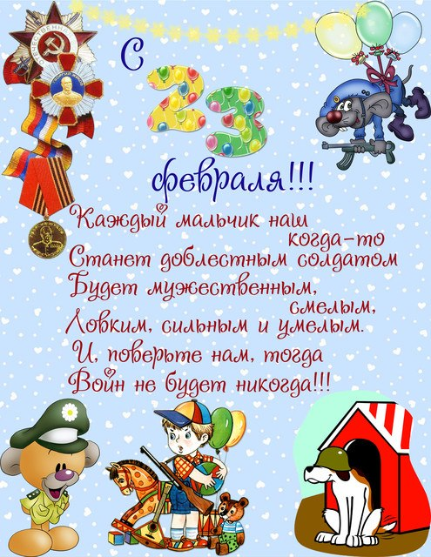

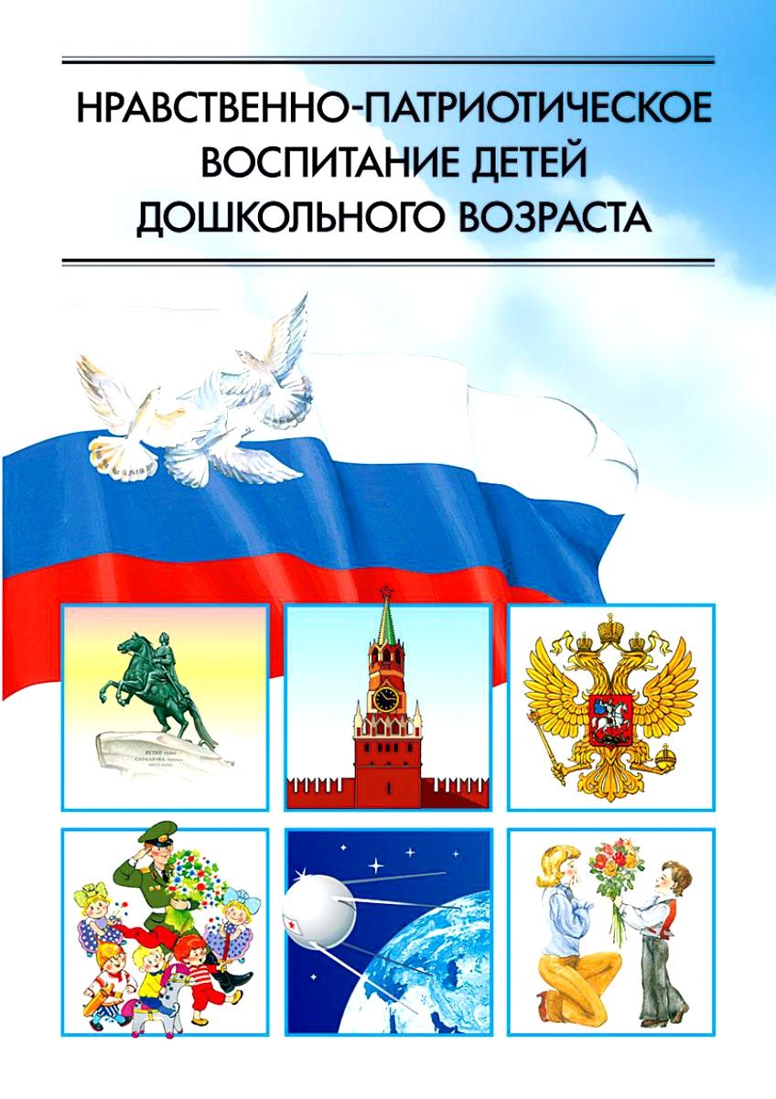

***«Любовь к родному краю, родной культуре, родной речи начинается с малого – с любви к своей семье, к своему жилищу, к своему детскому саду. Постепенно расширяясь, эта любовь переходит в любовь к Родине, её истории, прошлому и настоящему, ко всему человечеству»***

***Д.С.Лихачёв***

Современные дети мало знают о родном городе, стране, особенностях народных традиций, часто равнодушны к близким людям, редко сострадают чужому горю. Период дошкольного детства по своим психологическим характеристикам наиболее благоприятен для воспитания патриотизма, так как дошкольник отвечает доверием взрослому, ему присуща подражательность, внушаемость, эмоциональная отзывчивость, искренность чувств. Знания, впечатления, пережитые в детстве, остаются с человеком на всю жизнь.

**Перед нами стоят такие цели и задачи, как:**

***Цель:******воспитание гуманной, духовно-нравственной личности, достойных будущих граждан России, патриотов своего Отечества.***

***Задачи:***

1. ***Привитие детям чувства любви к своему родному краю, своей малой родине на основе приобщения к родной природе, культуре и традициям.***
2. ***Формирование чувства привязанности к своему дому, детскому саду, своим близким.***
3. ***Расширение представлений о России, как о родной стране, о Москве.***
4. ***Воспитание патриотизма, уважение к культурному прошлому России и истории Малой Родины.***

***Родина! Что это значит?***

***Это цветы, что растут в нашем крае,***

***Это заря, что горит не сгорая…***

***Родина – это глаза твоей мамы,***

***Полные слёз или в искорках смеха.***

***Родина. Слова не знаю чудесней,***

***В нём наши сказки и славные были,***

***Дедов далёкие грустные песни,***

***Те, что и мы до сих пор не забыли.***

***Родина – это земля у порога,***

***Где ты впервые узнал своё имя.***

***Та, по которой пойдёшь ты с другими.***

***Родина – это большая дорога.***

 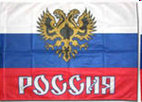

Одной из задач патриотического воспитания – это вырастить достойного гражданина и отважного защитника нашей Родины!

